Gestione delle licenze per i prodotti server Microsoft con Microsoft Virtual Server R2 Ottobre 2005

e altre tecnologie Virtual Machine

Gestione delle licenze per i prodotti server Microsoft con le tecnologie Virtual Machine
Questo documento fornisce una panoramica degli aggiornamenti ai modelli di licensing Microsoft per i sistemi operativi e
le applicazioni server, oltre a illustrare in dettaglio i criteri di licensing esistenti per semplificare il deployment e l'utilizzo del software sulla base dei modelli aggiornati. Gli aggiornamenti presentati non sono validi per i sistemi operativi o le applicazioni desktop. Insieme alle spiegazioni contenute nel presente documento, hanno semplicemente lo scopo di illustrare le modalità di utilizzo dei prodotti server Microsoft con le tecnologie Virtual Machine, come Microsoft® Virtual Server 2005 R2. Pertanto, non risulteranno di particolare interesse per gli utenti che non utilizzano la tecnologia VM.

Molti degli aggiornamenti descritti in questo documento si applicano a licenze acquistate da canali diversi da Microsoft Volume Licensing. Esistono tuttavia alcune differenze. Se si dispone di licenze di questo tipo, si consiglia di rivedere i termini del contratto di licenza relativo al software in uso.

Nella parte finale di questo documento sono riportate le definizioni di alcuni termini, che potrebbero risultare utili per la comprensione della tecnologia Virtual Machine e dei diritti di utilizzo dei prodotti server Microsoft.

Tecnologia Virtual Machine su piattaforme hardware x86 e x64
La tecnologia Virtual Machine (VM) consente di eseguire più ambienti di sistemi operativi su un unico sistema hardware fisico, ad esempio un server (figura 1). Prima dell'introduzione della tecnologia VM, non era possibile eseguire contemporaneamente più sistemi operativi su uno stesso server, ma soltanto l'ambiente fisico eseguito direttamente sul server (figura 2 - A). Grazie alle nuove tecnologie, come Microsoft Virtual Server 2005 R2, è ora possibile aggiungere un nuovo livello sopra quello del sistema operativo nell'ambiente fisico per consentire l'esecuzione di più ambienti di sistemi operativi sullo stesso server (figura 2 - B). Il funzionamento della tecnologia VM consiste nell'allocare risorse hardware virtualizzate a sistemi hardware virtuali o a macchine virtuali, sulle quali vengono eseguiti ambienti di sistemi operativi virtuali. Le nuove tecnologie attualmente in fase di sviluppo presso Microsoft e altri fornitori prevedono servizi di virtualizzazione direttamente nel sistema operativo e si basano su una tecnologia chiamata “Hypervisor” per l'allocazione delle risorse ai singoli ambienti di sistemi operativi in esecuzione su un server (figura 2 - C). I processori Intel e Advanced Micro Devices (AMD) implementeranno questa tecnologia a partire dal 2006, allo scopo di migliorare le prestazioni delle tecnologie VM sulle piattaforme hardware x86 e x64.

Figura 1 - Ambienti di sistemi operativi e sistemi hardware fisici e virtuali

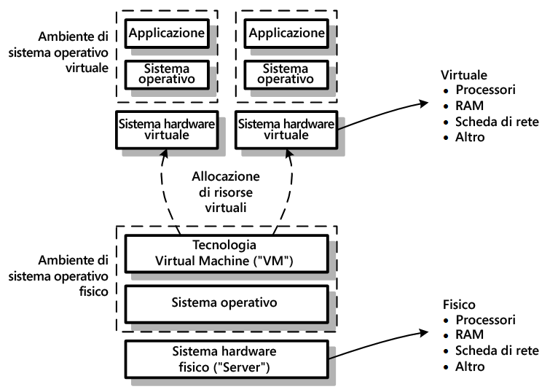

Figura 2 - Ambienti di sistemi operativi fisici e virtuali

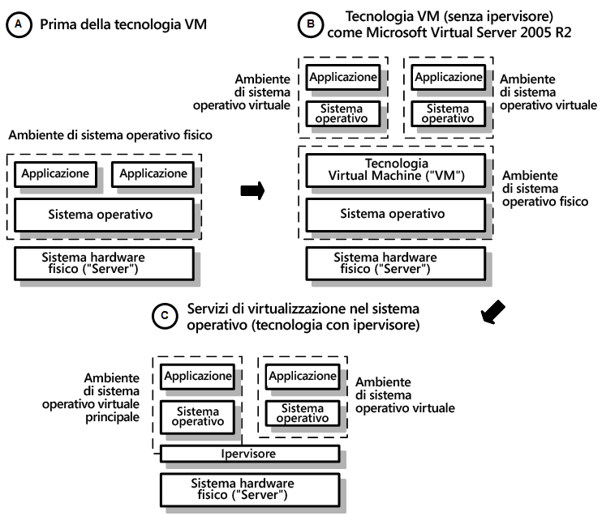

Vantaggi e funzionalità della tecnologia VM
Da sempre Microsoft è impegnata a sviluppare e investire nella tecnologia VM nell'intento di offrire agli utenti una serie di vantaggi e funzionalità, tra cui:

Consolidamento dei server di produzione: riduzione dei costi globali di gestione grazie all'ottimizzazione dell'utilizzo dell'hardware e al consolidamento dei carichi di lavoro.
- Re-hosting di applicazioni legacy. La tecnologia VM consente di eseguire applicazioni legacy che necessitano di un sistema operativo precedente su una macchina virtuale in cui è installato tale sistema operativo. La macchina virtuale può essere a sua volta eseguita su un server con hardware e sistema operativo più recenti. Tale tecnologia garantisce una maggiore disponibilità delle applicazioni, senza richiedere aggiornamenti né violare i criteri di supporto ISV.
- Consolidamento dei server. La tecnologia VM può essere utilizzata per consolidare in un numero minore di server una serie di carichi di lavoro, ciascuno in esecuzione in un'istanza separata del sistema operativo. Consente inoltre di eseguire su un server più istanze dello stesso sistema operativo, di un sistema operativo differente o dello stesso sistema operativo con livelli di patch diversi.
- Partizionamento delle risorse. È possibile utilizzare la tecnologia VM per applicare ai sistemi operativi determinati limiti per le risorse, ovvero per limitare un sistema operativo all'utilizzo di uno specifico sottoinsieme di processi di elaborazione, memoria e altre risorse del server.

Gestione della continuità delle attività di business: eliminazione dei tempi di inattività pianificati e non pianificati.
- Deployment e provisioning del carico di lavoro. La tecnologia VM consente di impacchettare un'istanza del sistema operativo e delle relative applicazioni in un file VHD (Virtual Hard Disk), che potrà essere rapidamente installato su un server dotato di licenza per l'esecuzione del carico di lavoro che contiene. Il provisioning di carichi di lavoro complessi distribuiti su più server di rete può essere rapidamente effettuato tramite il deployment congiunto dei file VHD associati. È inoltre possibile duplicare un carico di lavoro semplicemente copiando il file VHD associato. Un uso particolarmente interessante di questa funzionalità consiste nel creare una libreria centrale di carichi di lavoro in file VHD preconfigurati in un archivio centralizzato ed eseguirne il deployment sui server in base alle necessità.
- Applicazione di patch e rollback per sistemi operativi e applicazioni. Grazie alla tecnologia di gestione e Virtual Machine, è possibile installare in modalità non in linea i file VHD con istanze preconfigurate di sistemi operativi e applicazioni. In seguito, sarà possibile effettuare rapidamente lo swapping di tali file VHD aggiornati con le istanze di produzione, riducendo a pochi minuti il tempo necessario per il deployment di una patch in un sistema critico e permettendo quindi l'esecuzione di attività di testing non in linea, testing di produzione e rollback rapido.
- Processi batch. La tecnologia VM può essere associata a script e utilità di pianificazione per avviare e interrompere automaticamente i carichi di lavoro su un server in base a una pianificazione precedentemente definita.
- Isolamento/sandboxing. È possibile utilizzare la tecnologia VM per fornire ambienti di sistemi operativi isolati e protetti per l'esecuzione di applicazioni non attendibili. Adottando adeguati meccanismi di protezione, tali ambienti possono essere protetti tramite sandboxing per impedire l'arresto anomalo di altre istanze di applicazioni e server. Inoltre, la tecnologia VM contribuisce a impedire la propagazione di codice dannoso ad altri ambienti di sistemi operativi sullo stesso server o altri server in rete.
- Miglioramento delle prestazioni e dell'affidabilità su server con processori multi-core e multiprocessore. Con la tecnologia VM è possibile spostare in maniera continuativa l'esecuzione di un ambiente di sistema operativo sul core o sul processore più idoneo del server. Quando un determinato ambiente viene configurato per l'utilizzo di un solo sottoinsieme delle risorse di elaborazione globali del server, in caso di necessità è possibile utilizzare la tecnologia VM per recuperare tali risorse dai core su processori fisici distinti.

Datacenter dinamico: ottimizzazione dei vantaggi della virtualizzazione per la creazione di un'infrastruttura più agile.
- Mobilità del carico di lavoro. La tecnologia VM può essere utilizzata per incapsulare lo stato di esecuzione completo di un ambiente di sistema operativo. Questa funzionalità consente di spostare i carichi di lavoro in esecuzione da un server dotato di licenza a un altro interrompendo momentaneamente l'esecuzione dell'ambiente del sistema operativo, spostando il file VHD associato e quindi riprendendo l'esecuzione del carico di lavoro.

Sviluppo e testing: ottimizzazione dell'hardware di prova per la riduzione dei costi, miglioramento della gestione del ciclo di vita e delle attività di testing.
- Sviluppo e testing. La tecnologia VM può rivelarsi una valida soluzione negli ambienti di sviluppo, testing e gestione temporanea del software. Consente infatti di eseguire procedure dettagliate di debug e monitoraggio delle prestazioni di singoli carichi di lavoro e può essere utilizzata anche per creare scenari di testing arbitrari per garantire l'esecuzione delle operazioni appropriate in specifici scenari e configurazioni hardware. Può essere inoltre impiegata per simulare il funzionamento di un carico di lavoro in esecuzione in una rete costituita da più server, in un unico sistema hardware fisico.

Aggiornamenti ai modelli di licensing per i prodotti server Microsoft
I modelli di licensing per i prodotti server Microsoft sono stati aggiornati in modo da consentire agli utenti di usufruire delle funzionalità e dei vantaggi offerti dalla tecnologia VM. In questo documento verranno illustrati in dettaglio i criteri di licensing esistenti allo scopo di facilitare la comprensione delle modalità di utilizzo del software sulla base dei modelli aggiornati. Se non si utilizza la tecnologia VM, questi aggiornamenti e le relative spiegazioni non risulteranno particolarmente significativi ai fini dell'utilizzo dei prodotti server Microsoft.

Panoramica
In questa sezione viene fornita una panoramica dei modelli di licensing aggiornati nonché alcune spiegazioni relative ai criteri di licensing esistenti. Per ulteriori dettagli ed esempi, fare riferimento al white paper all'indirizzo http://www.microsoft.com/licensing/userights/. La consultazione del presente documento e del white paper menzionato non sostituisce in alcun modo l'attento esame e la completa comprensione dei diritti e degli obblighi descritti nel contratto Microsoft Volume Licensing. Gli aggiornamenti ai modelli di licensing si applicano alle nuove licenze per tutti i prodotti server menzionati nella documentazione relativa ai diritti di utilizzo del prodotto (PUR, Product Use Rights) del 1 dicembre 2005. Per questi prodotti è anche possibile scegliere di applicare gli aggiornamenti a licenze acquistate prima del 1 dicembre. In tal caso, tuttavia, non sarà possibile limitarsi a un solo aggiornamento ma sarà necessario applicare tutti gli aggiornamenti a tutte le licenze esistenti. Ad esempio, questi aggiornamenti non si applicano a una licenza per Microsoft SQL Server™ 2000 perché tale prodotto non è incluso nella documentazione relativa ai diritti di utilizzo del prodotto del 1 dicembre. Sono invece validi per una licenza per Exchange Server 2003 acquistata prima del 1 dicembre perché tale prodotto è previsto dalla documentazione.

Prodotti interessati | Aggiornamenti e chiarimenti
Tutti i prodotti inclusi nel modello di licensing Microsoft Server previsti dalla documentazione relativa ai diritti di utilizzo del prodotto del 1 dicembre  - Microsoft Windows Server™ 2003  - Exchange Server 2003  - Virtual Server 2005 R2  - Altri | Aggiornamenti  - Le condizioni per l'utilizzo di ogni licenza software specificano il numero di istanze del software che è possibile eseguire contemporaneamente su un determinato server, anziché il numero di copie del software che è possibile installare e utilizzare sul server.  - Ciascuna licenza software consente di creare e memorizzare un numero illimitato di istanze del software in qualsiasi server o supporto di archiviazione per rendere più agevole l'esecuzione di tali istanze sui server dotati di licenza.  Chiarimenti  - Prima di utilizzare il software concesso in licenza per un prodotto server, è necessario assegnare tale licenza a un server.  - Ogni partizione hardware o blade costituisce un sistema hardware fisico distinto e pertanto un server distinto.  - È possibile riassegnare le licenze software per i prodotti server, ma non a breve termine, vale a dire non entro 90 giorni dall'ultima assegnazione. Le licenze possono essere riassegnate entro un periodo di tempo più breve se il server dotato di licenza viene ritirato a causa di un errore hardware permanente.  - Se non espressamente consentito, non è possibile separare il software per eseguirlo in più di un ambiente di sistema operativo con un'unica licenza, anche se tali sistemi si trovano sullo stesso server.
Prodotti inclusi nei modelli di licensing Microsoft Server - Sistemi operativi e Server - Server/CAL previsti dalla documentazione relativa ai diritti di utilizzo del prodotto del 1 dicembre  - Windows Server 2003  - Exchange Server 2003  - SQL Server 2005  - Altri | Aggiornamenti  - Ogni licenza External Connector (EC) consente a un numero illimitato di utenti esterni di accedere a un numero qualsiasi di istanze del software server in un determinato server, anche se tali istanze vengono eseguite con più licenze per il software.  Chiarimenti  - Ogni licenza CAL (Client Access License) consente a un numero illimitato di ambienti di sistemi operativi su un determinato dispositivo, ad esempio un dispositivo client, di accedere al software server. Non è necessario disporre di una licenza CAL distinta per ogni ambiente di sistema operativo in esecuzione su un dispositivo.
Prodotti inclusi nel modello di licensing Server - Server di gestione previsti dalla documentazione relativa ai diritti di utilizzo del prodotto del 1 dicembre  - Microsoft Operations Manager 2005  - Systems Management Server 2003  - Systems Center Data Protection Manager 2006  - Altri | Chiarimenti  - Ogni licenza di gestione (ad esempio OML o CML) consente di gestire tramite il software server un numero illimitato di ambienti di sistemi operativi su un determinato dispositivo. Non è necessario disporre di una licenza di gestione distinta per ogni ambiente di sistema operativo su un dispositivo gestito.
Prodotti inclusi nel modello di licensing Server - Per processore previsti dalla documentazione relativa ai diritti di utilizzo del prodotto del 1 dicembre  - Microsoft BizTalk® Server 2004  - SQL Server 2005  - ISA Server 2004  - Altri | Aggiornamenti  - Il software eseguito in un ambiente di sistema operativo virtuale viene concesso in licenza in base al numero di processori virtuali utilizzati da tale ambiente, anziché di tutti i processori fisici del server.  - Se si esegue il software in ambienti di sistemi operativi virtuali, è necessario disporre di una licenza per ogni processore virtuale utilizzato da tali ambienti su un determinato server, indipendentemente dal fatto che il numero totale di processori virtuali sia inferiore o superiore al numero di processori fisici del server.  - Se si esegue il software in un ambiente di sistema operativo fisico, è necessario disporre di una licenza per ogni processore fisico utilizzato da tale ambiente.

Microsoft sta inoltre implementando una serie di diritti di utilizzo estesi per Windows Server 2003 R2 Enterprise Edition e SQL Server 2005. Tali diritti sono riepilogati nella tabella che segue e sono validi esclusivamente per le edizioni elencate, non per le versioni precedenti di tali prodotti.

Prodotti interessati | Diritti di utilizzo estesi
Windows Server 2003 R2 Enterprise Edition | - Ogni licenza software consente di eseguire in qualsiasi momento un'istanza del software server in un ambiente di sistema operativo fisico e un massimo di quattro istanze del software server in ambienti virtuali su un determinato server.
SQL Server 2005 (con licenza Server/CAL) Workgroup Edition, Standard Edition ed Enterprise Edition | - Ogni licenza software consente di eseguire un numero illimitato di istanze del software server in un ambiente di sistema operativo fisico o virtuale su un singolo server alla volta.

Definizioni

Server: un server è un sistema hardware fisico in grado di eseguire prodotti software server. Una partizione hardware o blade è da considerarsi un sistema hardware fisico distinto e pertanto un server distinto.

Figura D1 - Diversi tipi di server

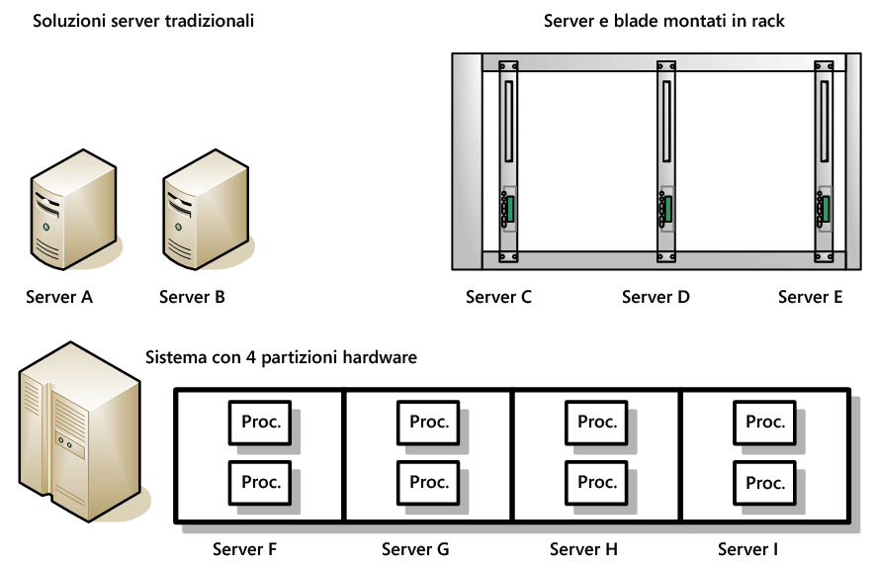

Istanza: è possibile creare un'istanza di un prodotto software eseguendo il relativo programma di installazione oppure duplicando un'istanza esistente. Un'istanza di un prodotto software è l'insieme dei file che costituiscono il prodotto stesso, memorizzati in un formato eseguibile.

Esempi
- Una copia di Windows Server 2003 installata su un disco rigido è un'istanza di Windows Server 2003.
- Una copia installata di Exchange Server in un file VHD o in un altro formato di immagine è un'istanza di Exchange Server.
- Un file VHD con Exchange Server installato su Windows Server 2003 contiene un'istanza di Windows Server 2003 e una di Exchange Server. Copiando tale file VHD verrà creata un'altra istanza di Windows Server 2003 e una di Exchange Server. Con il deployment del file VHD su un altro server verrà creata un'istanza di Windows Server 2003 e una di Exchange su tale server.

Esecuzione di un'istanza: si esegue un'istanza di un prodotto software caricandola in memoria ed eseguendo una o più delle relative istruzioni. L'istanza continuerà a essere considerata in esecuzione (indipendentemente dal fatto che le relative istruzioni vengano eseguite o meno) finché non viene rimossa dalla memoria.

Esempi
- Se si esegue semplicemente una copia di un'istanza esistente, non verrà considerata in esecuzione poiché non ne è stata ancora eseguita alcuna istruzione.
- Se si carica in memoria un'istanza di Exchange Server e se ne esegue un'istruzione, si esegue effettivamente un'istanza di Exchange Server. Se si sospende l'esecuzione delle istruzioni di tale istanza spostando tutte le risorse di esecuzione su un'altra applicazione, l'istanza di Exchange Server è ancora considerata in esecuzione poiché è ancora caricata in memoria. Per arrestare l'esecuzione di un'istanza, è necessario terminare l'esecuzione delle relative istruzioni e rimuoverla completamente dalla memoria.

Assegnazione di una licenza: assegnare una licenza significa semplicemente designarla per un determinato dispositivo o utente. Lo scopo di tale assegnazione è impedire la condivisione della stessa licenza tra più dispositivi o utenti contemporaneamente.

Figura D2 - Assegnazione di una licenza

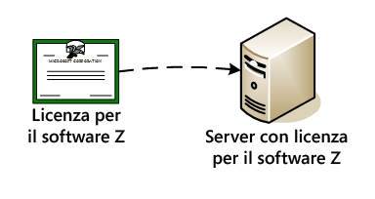

Ambiente di sistema operativo: un ambiente di sistema operativo è costituito da un'istanza di un sistema operativo e dalle istanze delle eventuali applicazioni configurate per l'esecuzione su tale sistema. Gli ambienti di sistemi operativi possono essere fisici o virtuali. Un ambiente fisico è configurato per essere eseguito direttamente su un sistema hardware fisico, mentre uno virtuale è configurato per l'esecuzione su un sistema hardware virtuale (o con altro tipo di emulazione). Un sistema hardware fisico può presentare uno o entrambi i seguenti tipi di ambiente:
- un ambiente di sistema operativo fisico
- uno o più ambienti di sistemi operativi virtuali

Figura D3 - Diversi tipi di ambienti di sistemi operativi su un server

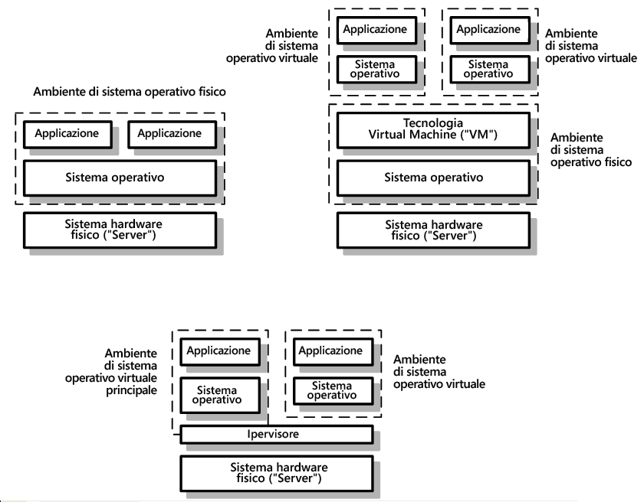

Processori fisici e virtuali: un processore fisico è un processore che fa parte di un sistema hardware fisico. Gli ambienti di sistemi operativi fisici utilizzano processori fisici. Un processore virtuale è un processore che fa parte di un sistema hardware virtuale (o con altro tipo di emulazione). Gli ambienti di sistemi operativi virtuali utilizzano processori virtuali.

Figura D4 - Risorse e sistemi hardware fisici e virtuali

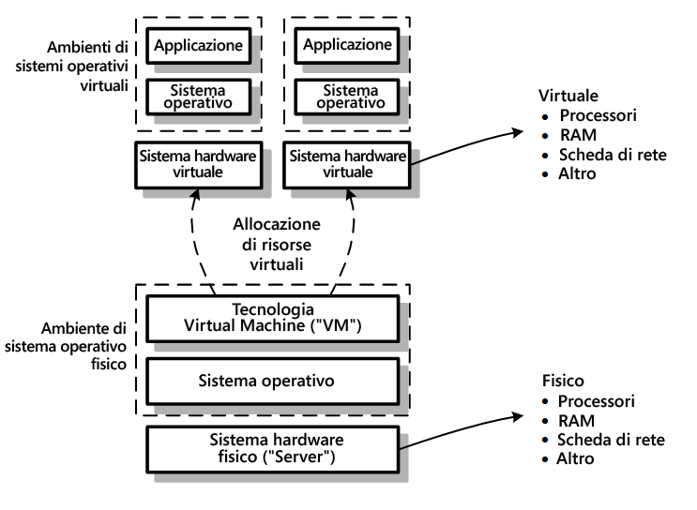

I processori virtuali hanno in genere lo stesso numero di thread e core di ogni processore fisico presente nel sistema hardware fisico sottostante. Microsoft ha deciso di adottare questa definizione per consentire agli utenti di usufruire dei criteri di licensing annunciati nel 2004 per i processori multi-core. Per garantire un buon livello di affidabilità e prestazioni, è possibile utilizzare la tecnologia VM per allocare le risorse di processori fisici distinti del server per la creazione di un processore virtuale da utilizzare in un determinato ambiente di sistema operativo. Se i processori fisici del server dispongono di due core, per rispettare i criteri di licensing anche ciascun processore virtuale dovrà disporre di due core, anche se allocati da processori fisici distinti. Ad esempio, come illustrato nella figura D5 riportata di seguito, il processore virtuale 1 dispone di un core allocato dal processore fisico 1 e di uno allocato dal processore fisico 2. Benché il processore utilizzi i core di processori fisici diversi, viene considerato un unico processore virtuale poiché contiene lo stesso numero di core dei processori fisici del server.

Figura D5 - Allocazione di core ai processori virtuali

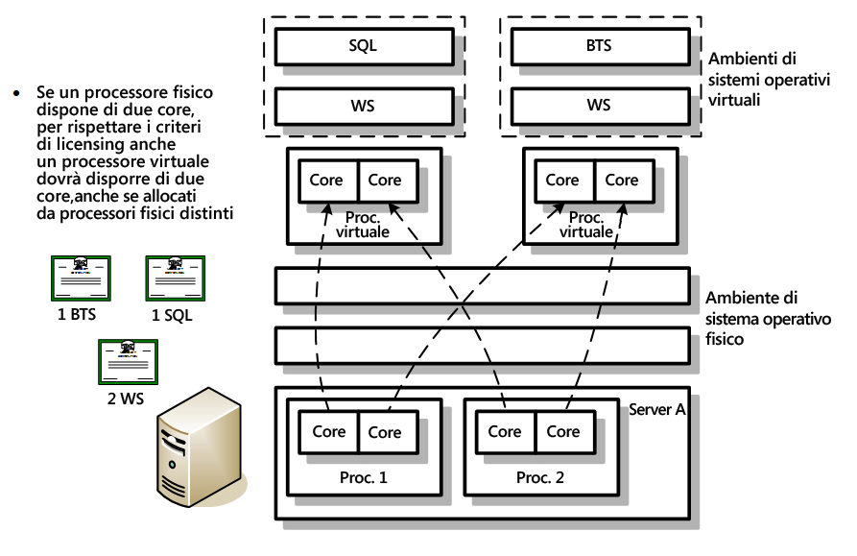

Esempi
- Il server B dispone di processori dual-core. Se si esegue SQL Server (con licenza Per processore) in un ambiente di sistema operativo virtuale sul server B, per rispettare i criteri di licensing ciascun processore virtuale in ogni ambiente virtuale potrà disporre di un massimo di due core, indipendentemente dal fatto che tali core siano allocati dallo stesso processore fisico o da due processori diversi.
- Il server C dispone di processori con quattro core. Se si esegue BizTalk Server in un ambiente di sistema operativo virtuale sul server C, per rispettare i criteri di licensing ciascun processore virtuale in ogni ambiente virtuale potrà disporre di un massimo di quattro core, indipendentemente dal fatto che tali core siano allocati dallo stesso processore fisico o da due processori diversi.

Per eseguire più ambienti di sistemi operativi nello stesso sistema hardware fisico, è possibile ricorrere anche alla tecnologia di partizionamento hardware, principalmente disponibile, tuttavia, per i sistemi high-end.
Le tecnologie Intel e AMD sono denominate rispettivamente VT e Pacifica.
Per informazioni su ulteriori funzionalità, vantaggi e scenari garantiti da Microsoft Virtual Server R2, fare clic qui.
A differenza di Virtual Server, che utilizza il formato VHD, le tecnologie sviluppate da altri fornitori potrebbero utilizzare un formato diverso.
Per ulteriori informazioni sui processori multi-core e i relativi criteri di licensing Microsoft, fare clic qui.
Per licenze software si intendono le licenze per i componenti software. Per dotare correttamente di licenza un prodotto, potrebbero essere necessarie ulteriori licenze, ad esempio licenze CAL (Client Access License), External Connector, OML (Operations Management License) e CML (Configuration Management License).
Per ulteriori informazioni su questi criteri, vedere __________________.
Per maggiore chiarezza, il numero di licenze fornito in questo esempio e nella relativa figura non comprende le istanze di Windows Server e Virtual Server in esecuzione nell'ambiente di sistema operativo fisico.

